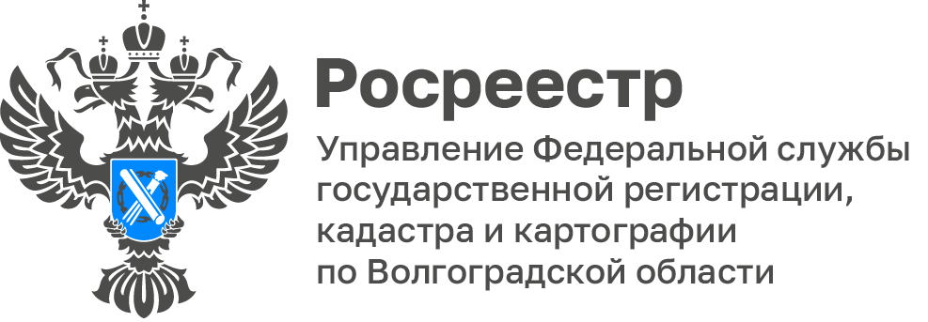

Молодежный совет Волгоградского Росреестра провел для школьников Мастер-класс по созданию окопных свечей

7 декабря Представители Управления Росреестра по Волгоградской области провели мастер-класс по изготовлению окопных свечей для учащихся 8 В класса МОУ СШ №123 Ворошиловского района г. Волгограда.

Школьники и их родители провели сбор, необходимых для свечей, комплектующих и с энтузиазмом приступили к волонтерской миссии. За первое учебное занятие удалось создать несколько десятков заготовок.

«Окопные свечи необходимый расходный ресурс в условиях боевых действий, зачастую нашим бойцам они становятся настоящим спасением, обеспечивая тепло и горячую пищу, мы всегда рады новым активистам, только вместе мы сможем добиться победы», - добавила председатель Молодежного совета Управления Росреестра по Волгоградской области Юлия Заборовская.

С уважением,
Балановский Ян Олегович,
Пресс-секретарь Управления Росреестра по Волгоградской области
Mob: +7(987) 378-56-60
E-mail: balanovsky.y@r34.rosreestr.ru

